תרחישי בדיקות:

**שם פרויקט:** אבלון

**מגיש**: תומר גייר

|  |  |  |
| --- | --- | --- |
| **האם הצליח** | **תוצאה רצויה** | **תיאור התרחיש** |
|  |  | כללי |
|  | מגיעים לתפריט הראשי של המשחק ומוזיקת הרקע מכובה. | כניסה למשחק |
|  | מוזיקת הרקע מופעלת ולא נפסקת עד אשר מכבים אותה. | הפעלת מוזיקת הרקע |
|  | מוזיקת הרקע מופסקת ולא תושמע עד אשר יפעילו אותה | כיבוי מוזיקת הרקע |
|  | עבור כל הפעלה המוזיקה תופעל ועבור כל כיבוי המוזיקה תופסק. | לחיצה על הפעלת מוזיקת הרקע מספר פעמים, ולכבות אותה מספר פעמים |
|  | השחקן יעבור לעמוד ההוראות | לחיצה על עמוד ההוראות |
|  | מוזיקת הרקע לא תופסק במידה והייתה פועלת ולא תפעל במידה והייתה מכובת. | לחיצה על עמוד ההוראות וחזרה לעמוד הראשי |
|  | מוזיקת הרקע לא תופסק במידה והייתה פועלת ולא תפעל במידה והייתה מכובת. | לחיצה על עמוד הניקוד וחזרה לעמוד הראשי |
|  | מוזיקת הרקע לא תופסק במידה והייתה פועלת ולא תפעל במידה והייתה מכובת. | לחיצה על עמוד אפשרויות המשחק וחזרה לעמוד הראשי |
|  | מוזיקת הרקע לא תופסק במידה והייתה פועלת ולא תפעל במידה והייתה מכובת. | לחיצה על עמוד המשחק וחזרה לעמוד הראשי |
|  | נתוני המשחק לא ישמרו.  מוזיקת הרקע תפסיק לפעול במידה ופעלה. | יציאה מהמשחק |
|  |  | עמוד אפשרויות המשחק |
|  | נעבור לעמוד אפשרויות המשחק | לחיצה על עמוד אפשרויות המשחק |
|  | כל בחירה או שינוי בעמוד אפשרויות המשחק יישמר ויחול במשחק בהתאם. | בחירת רמת משחק וצבע גולות בעמוד אפשרויות המשחק |
|  | עבור כל משחק יחולו אותם הבחירות של השחקן בעמוד אפשרויות המשחק | בחירת רמת המשחק ולאחר מכן. כניסה ויציאה הכמה פעמים ברצף מן המשחק |
|  | צבע הגולות יהיה הצבע שבחר השחקן, רמת המשחק תתאים לבחירות של השחקן. | כניסה למשחק לאחר שבחר השחקן רמת משחק וצבע גולות. |
|  | במשחק יחולו השינויים האחרונים בעמוד אפשרויות המשחק. | כניסה למשחק לאחר שנבחרו צבע ורמת משחק, יציאה מהמשחק , שינוי של רמת המשחק וצבע הגולות וחזרה למשחק |
|  | כאשר המחשב הוא הגולות הלבנות והשחקן השחורות והמחשב יגיע למצב המתואר בנספח 2 המחשב יזיז את הגולה הלבנה מהמקום בו היא נמצאת לשורה אחרת כלשהיא. | כניסה למשחק כאשר נבחרה הרמה הקשה ביותר. |
|  | כאשר המחשב הוא הגולות הלבנות והשחקן השחורות והמחשב יגיע למצב המתואר בנספח 1 המחשב יזיז את הגולות הלבנות מהמקום בו הן נמצאות לשורה אחרת כלשהיא. | כניסה למשחק ברמה בינונית |
|  | כאשר המחשב הוא הגולות הלבנות והשחקן השחורות והמחשב יגיע למצב המתואר בנספח 3 המחשב יזיז את הגולות הלבנות מהמקום בו הן נמצאות לשורה אחרת כלשהיא. | כניסה למשחק ברמה הקלה ביותר |

|  |  |  |
| --- | --- | --- |
|  |  | עמוד המשחק |
|  | במשחק יחולו הבחירות של השחקן בעמוד אפשרויות המשחק, או שיחולו בחירות דיפולטביות במידה והשחקן לא בחר את האפשרויות.  עבור כל התור הטקסט שמכיל את שם השחקן שתורו לשחק יכיל את שם השחקן שכעת תורו לשחק ויתעדכן לשחקן השני כאשר התור יסתיים. | התחלת משחק |
|  | הגולה תודגש בצבע ירוק. | לחיצה על גולה של השחקן |
|  | לא יקרה דבר | לחיצה על גולה של היריב |
|  | לא יקרה דבר | לחיצה על משבצת ריקה |
|  | הבחירה תתבטל והסימון של הגולה יפסק. | לחיצה נוספת על גולה שנבחרה |
|  | שני הגולות יודגשו ולשחקן לא יהיה אפשרות לבחור גולות נוספות. | לחיצה על גולה של השחקן שצמודה לגולה ההתחלתית שבחר השחקן |
|  | בחירתו תשתנה אליה והיא תהיה הגולה היחידה המודגשת. | לחיצה על גולה נוספת של השחקן לאחר שבחר כבר שני גולות צמודות |
|  | לא יקרה דבר | לחיצה על משבצת ריקה לאחר שנבחרו שני גולות צמודות |
|  | לא יקרה דבר | לחיצה על גולה של היריב לאחר שנבחרו שני גולות צמודות |
|  | שלושת הגולות יודגשו ולשחקן לא יהיה אפשרות לבחור גולות נוספות | לחיצה על שני גולות של השחקן שביניהם גולה נוספת של השחקן |
|  | בחירתו תשתנה אליה והיא תהיה הגולה היחידה המודגשת. | לחיצה על גולה נוספת של השחקן לאחר שנבחרו כבר שלוש גולות |
|  | לא יקרה דבר | לחיצה על משבצת ריקה לאחר שנבחרו שלוש גולות. |
|  | לא יקרה דבר | לחיצה על גולה של היריב לאחר שנבחרו שלוש גולות. |
|  | הגולה הנוספת שאותה בחר השחקן תודגש ותהפוך לגולה ההתחלתית. והסימון של הגולה הקודמת שנבחרה יעלם. | לחיצה על גולה התחלתית של השחקן ולאחר מכן לחיצה על גולה נוספת של השחקן שאינה צמודה לגולה ההתחלתית ובינה לבין הגולה ההתחלתית אין גולה נוספת של השחקן |
|  | הגולה הנוספת שאותה בחר השחקן תודגש ותהפוך לגולה ההתחלתית. והסימון של הגולות הקודמת שנבחרה יעלם. | לחיצה על גולה של השחקן לאחר שבחר את הגולות שברצונו להזיז |
|  | לא יקרה דבר. | לחיצה על משבצת ריקה או גולה של היריב כאשר תורו של השחקן |
|  | הגולות יזוזו רק במידה שלכל הגולות מקום חופשי בתוך הלוח  או שקיים יחס עודף של גולות של השחקן לעומת גולות של היריב ואז הגולות של השחקן יהדפו את גולות היריב לכיוון שבחר השחקן.  אחרת לא יקרה דבר. | לחיצה על הכיוון שהשחקן רוצה להזיז את הגולות שלו |
|  | כאשר גולה נהדפת מן המשחק היא תצא מהלוח ותמוקם מתחתיו. | הדיפה של גולה של היריב מחוץ למשחק |
|  | בחירתו תתבטל והגולה תפסיק להיות מסומנת. | לחיצה נוספת על גולה עליה כבר לחץ השחקן פעם אחת |
|  | לא ייקרה דבר. | לחיצה של השחקן על גולה שלו או על כל דבר בלוח המשחק בזמן תור היריב |
|  | לא יקרה דבר | לחיצה של השחקן על גולה שלו בתור של היריב |
|  | לא יקרה דבר | לחיצה של השחקן על משבצת ריקה בתורו של היריב |
|  | לא יקרה דבר | לחיצה של השחקן על גולה של היריב בתורו של היריב |
|  | המשחק לא ישמר.  ומספר הנצחונות וההפסדים של השחקן לא ישתנו. | יציאה מהמשחק באמצע דרך הכפתור "exit" |
|  | יתיחיל משחק חדש עם הבחירות של השחקן בעמוד אפשרויות המשחק. | יציאה מהמשחק באמצע דרך הכפתור "exit" והתחלת משחק חדש |
|  | מספר הנצחונות של השחקן ברמה זו יעלה באחד.והשחקן יעבור לעמוד סיום המשחק בו יהיה רשום שניצח במשחק. | השחקן הדף שש גולות של היריב אל מחוץ למשחק. |
|  | מספר ההפסדים של השחקן ברמה זו יעלה באחד.והשחקן יעבור לעמוד סיום המשחק בו יהיה רשום שהפסיד במשחק | היריב הדף שש גולות של השחקן אל מחוץ למשחק |
|  |  | עמוד הניקוד |
|  | עבור כל רמה יוצגו השגים עדכניים של השחקן ברמה זו.  מספר הנצחונת, העדכני מספר ההפסדים העדכני וחישוב של אחוזי ההצלחה של השחקן ברמה הזו לפי הנתונים העדכניים. | כניסה לעמוד הניקוד |
|  | מספר הנצונות ומספר ההפסדים בכל רמה יהיו 0. ולא יופיעו אחזוי הצלחה | כניסה לעמוד הניקוד לפני שהשחקן עשה משחק. |

נספחים:

-----נספח 1(רמה ביונית)נס

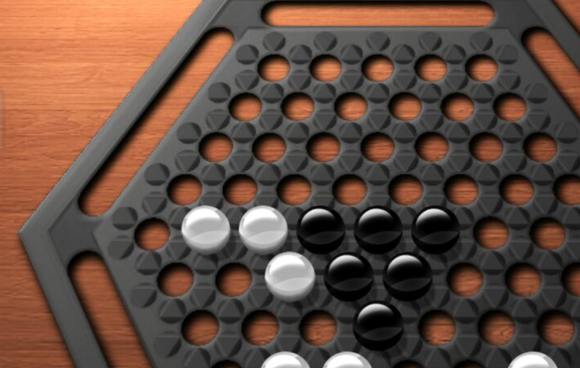פח ----------

--

--------נספח 2(רמה קשה)-

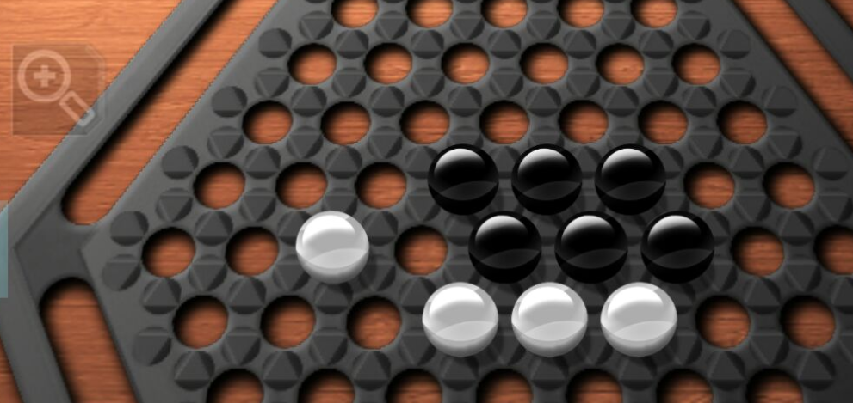---------------------

--------נספח 3 (רמה קלה)

